组织学习《中国共产党统一战线工作条例》

金都新城社区

(2022年3月15日)

2022年3月15日，金都新城社区组织学习《中国共产党统一战线工作条例》，社区书记孟凡妍向社区干部详细讲解了《条例》的具体内容，阐释了新时期统战工作的重要性。

会议要求，社区干部要充分认识做好新时代统一战线工作的重要性，要带头学习好、贯彻好、宣传好新修订《条例》内容，深刻领会习近平总书记关于加强和改进统一战线工作的重要思想，深刻把握新时代统战工作的总体要求，进一步增强做好统战工作的政治自觉、思想自觉和行动自觉。

影像资料：

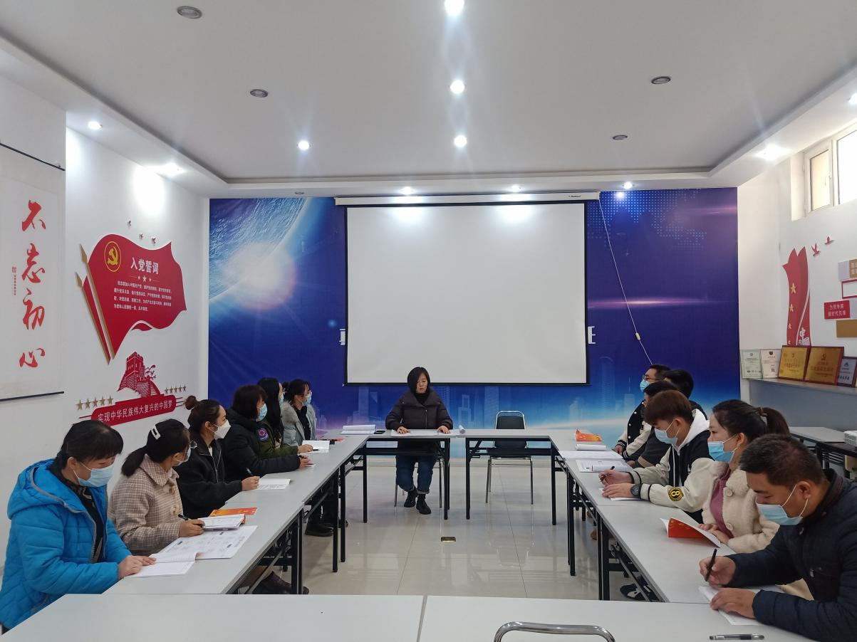

2022.3.15金都新城社区组织学习《中国共产党统一战线工作条例》

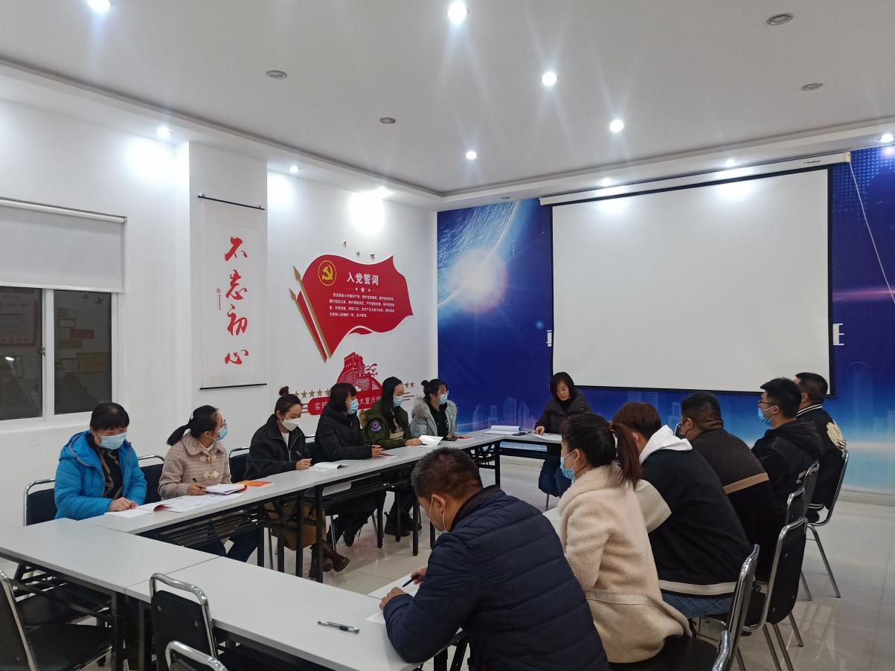

2022.3.15金都新城社区组织学习《中国共产党统一战线工作条例》